Министерство образования и науки Республики Дагестан

Муниципальная казенная общеобразовательная организация «Ахмедкентская СОШ»

Внеклассное мероприятие приуроченное
к Международному дню борьбы с коррупцией.

«Вместе против коррупции»

Провел:

Шахбанов Магомед Магомедшапиевич,

учитель истории и обществознания

МКОО «Ахмедкентская средняя общеобразовательная школа »

Кайтагского района, РД

Тел:89094820456

Адрес:368590 РД Кайтагский район

с. Ахмедкент , « Ахмедкентская СОШ»

2017 г
"Коррупция "есть корень, из которого
вытекает во все времена и при всяких
соблазнах презрение ко всем законам".
Томас Гоббс
Цели мероприятия:
- Углубление теоретического уровня познания учащимися такого явления, как коррупция, причин возникновения, факторов, способствующих ее развитию.
- Развитие навыков работы нормативно-правовыми документами.
- Воспитание активной жизненной позиции, усвоение учащимися практических мер по борьбе с коррупцией.
Оборудование: раздаточный материал, содержащий статьи ФЗ "О противодействии коррупции", презентация MicrosoftPowerPoint.
Ход мероприятия:
Вступительное слово учителя

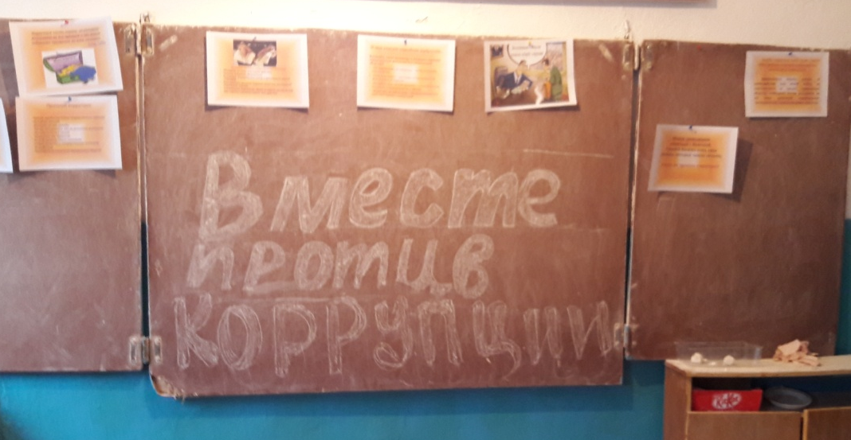

сегодня предметом нашего изучения будет понятие под
названием «коррупция». Мы раскроем содержание данного понятия, его
проявления, последствия в современном обществе и меру наказаний за
проявление коррупционной деятельности.
Немного из истории ...
сложное социальное явление, которое зародилось еще в
глубокой древности в странах Египта, Месопотамии, Китая, Индии,
и существует сегодня во всех странах независимо от уровня ее развития, различаясь лишь своими масштабами.
Исторические корни коррупции, вероятно, восходят к обычаю делать
подарки, чтобы добиться расположения. Дорогой подарок выделял
человека среди других просителей и способствовал тому, чтобы его
просьба была выполнена. Поэтому в первобытных обществах плата
жрецу или вождю была нормой.
В России же первые упоминания о коррупции, которая определялась
понятием «мздоимство», исходят к русским летописям XIII в. Первое законодательное ограничение коррупционной деятельности
было осуществлено в царствование Ивана III.
Судебник 1497г предусматривал в качестве мер наказания смертную казнь, торговую казнь (битье кнутом).
Его внук Иван IV (Грозный) впервые ввел смертную казнь в качестве
наказания за чрезмерность во взятках.
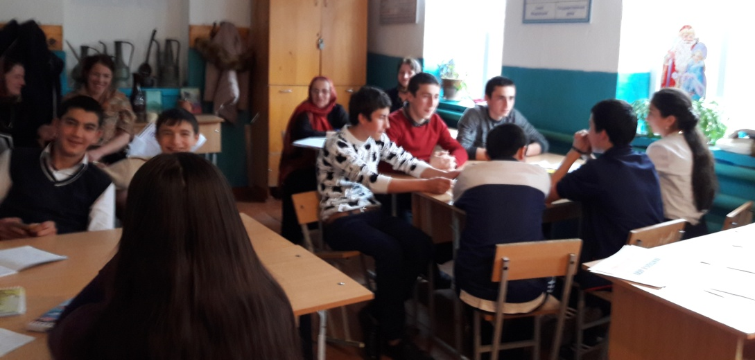
Коррупция в наше время.
Проблема необходимости борьбы с коррупцией стала очевидной уже в
нач. 90-х гг. Во 2-ой половине 20в. коррупция все больше начала
становиться международной проблемой, приобретая массовый характер.
Законы 1992-1997 гг «О борьбе с коррупцией» формировали систему
борьбы с коррупцией в России.
Самые опасные формы коррупции квалифицируются как уголовные
преступления. К ним относятся растрата (хищение) и взятки. Растрата
состоит в расходе ресурсов, доверенных должностному лицу, в личных целях.
Согласно ООН 9 декабря является международным днем борьбы с коррупцией. Коррупции могут и должны противодействовать государство, бизнес, СМИ, международные и иностранные организации. Но важно понимать, что противостояние коррупции - дело всего общества, каждого из нас.
Рассмотрим отдельные возможные случаи коррупции и обсудим меры по нейтрализации или минимизации проявлений коррупции. Сегодня работа организована в малых группах в форме состязания команд. Каждая команда имеет свое название и девиз. При ответе на вопросы членам других команд можно задать вопросы, делать уточнения.

1 этап конкурса
Вопрос: Многие сравнивают коррупцию с болячкой. У каждой болячки есть свои причины, которые нужно лечить. Каковы же причины коррупции?
Задание: В течение 3-х минут написать на листе причины коррупции. Одна причина - 1 балл. Чья команда напишет больше причин, та команда зарабатывает большее количество баллов.
Причины коррупции:
- Низкая заработная плата государственных служащих
- Незнание законов
- Желание легкой наживы
- Частая сменяемость лиц на различных должностях
- Нестабильность в стране
- Коррупция как привычка
- Низкий уровень жизни населения
- Слабая развитость государственных институтов
- Безработица
- Неразвитость институтов гражданского общества
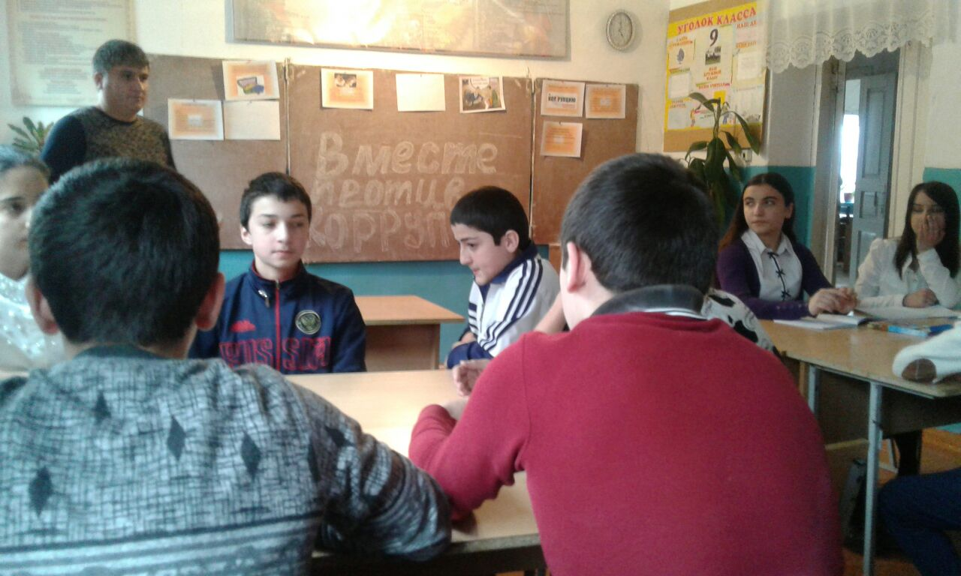

2 этап конкурса "Ребусы"
Учитель сообщает дополнительную информацию о видах и формах коррупции:
В зависимости от сферы деятельности коррупция проявляется в следующих формах:
Коррупция в сфере государственного управления касается стоящих у власти государственных служащих (чиновников), которые распоряжаются государственными ресурсами и принимают решения не в интересах государства и общества, а исходя из корыстных убеждений.
Парламентская коррупция выражается в покупке голосов избирателей вовремя выборов.
Деловая коррупция возникает при взаимодействии власти и бизнеса. Например, в случае хозяйственного спора стороны могут стремиться заручиться поддержкой судьи с целью вынесения решения в свою пользу.
Коррупция на предприятиях выражается в том, что сотрудник коммерческой или общественной организации распоряжается не принадлежащими ему ресурсами и за счет этого незаконно обогащается.
Бытовая коррупция порождается взаимодействием рядовых граждан и чиновников. В нее входят различные подарки от граждан и услуги должностному лицу и членам его семьи.
В жизни часто нарушают наши права, нам приходится отстаивать права, а нарушенные восстанавливать. Командам необходимо восстановить слова в течении определенного времени.
Задание: Разгадать ребусы в течение 3 минут, дать объяснения понятиям.
1 команда - тажШан, циярупКор,ротиякраБю.
Шантаж - угроза разоблачения, разглашения сведений, которые объект шантажа хотел бы сохранить в тайне, с целью добиться какой-либо выгоды.
Коррупция - сращивание государственных структур со структурами преступного мира в сфере экономики, а также продажность и подкуп политических и общественных деятелей, государственных чиновников.
Бюрократия - высший чиновничий аппарат, администрация; система управления, основанная на формализме, административной волоките.
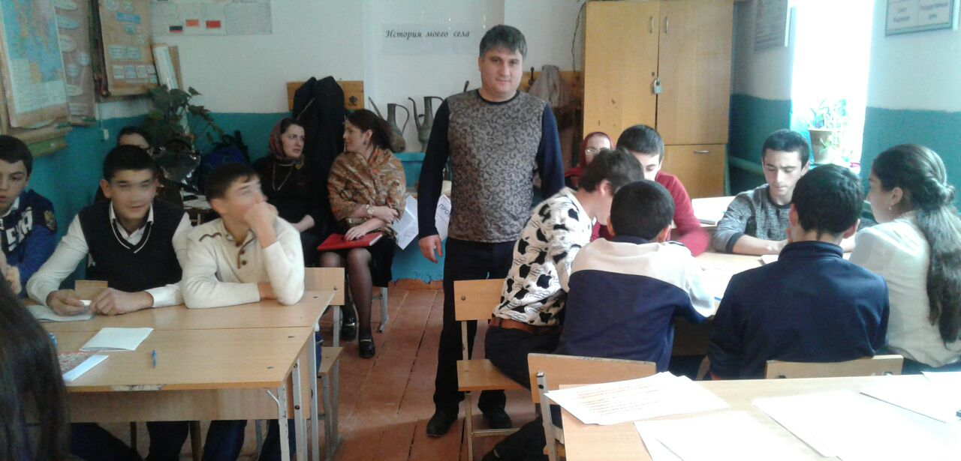
2 команда - ствотельгамоВы,каВтзя,кетРэ
Вымогательство - не обусловленное правом, не предусмотренное законом требование передачи денег, имущественных ценностей, сопровождаемое разного рода угрозами, обманом со стороны вымогателей.
Взятка - плата или подарок должностному лицу за незаконные действия в пользу дающего
Рэкет - незаконное, производимое путем угроз, шантажа вымогательство денег от предпринимателей со стороны преступных элементов, рэкетиров.
3 этап конкурса "Конкурс капитанов"
Учитель сообщает дополнительную информацию о формах коррупции:
- Взятка
- Растрата
- Мошенничество
- Вымогательство
- Фаворитизм - в государственной и общественной жизни страстное покровительство любимцам (фаворитам) и назначение любимцев на высокие должности, несмотря на то, что они не обладают ни способностями, ни знаниями, необходимыми для их службы
- Злоупотребление должностными полномочиями
Задание: Рассмотреть ситуации и указать, ссылаясь на статьи ФЗ "О противодействии коррупции", в которых из них представлены случаи коррупции, а в которых нет.
1. В благодарность за то, что врач вылечил её тяжелобольного ребёнка, Галина подарила врачу букет из цветов своего сада.
2. Бухгалтер Иванова С. использовала поддельные счета, которые содержат неверную информацию.
3. Кандидат в депутаты договорился фирмой о финансировании её выборов в органы государственной власти, взамен обещал помогать этой фирме, получать хорошие заказы.
4. Государственное должностное лицо пользуется служебным автомобилем и топливом в личных целях.
5. Иван вынужден был отблагодарить чиновника, сознательно тянувшего время для решения его вопроса.
6. Должностное лицо правительства поздно приходит на работу, рано возвращается с работы и в рабочее время занимается личными делами.
4 этап конкурса "О чем гласит народная мудрость:"
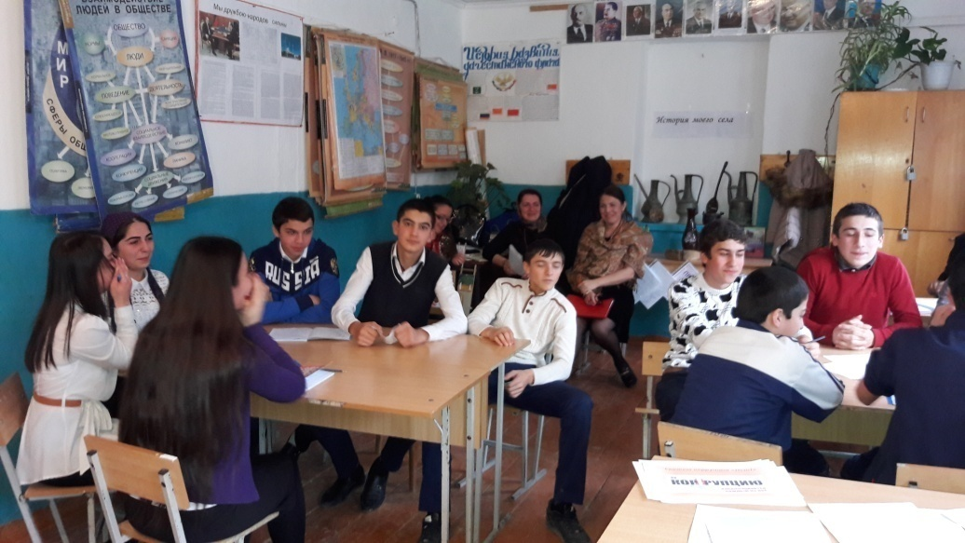
Задание: Вспомните, какие пословицы и поговорки отражают коррупционную деятельность в современном обществе?
Каждая команда называет по очереди пословицы и поговорки, объясняет ее содержание. Побеждает та команда, которая привела пример последней.
Примеры:
- "Не подмажешь, не поедешь" - вымогательство, взятничество.
- "Рука руку моет" - групповая запланированная деятельность в подкупе.
- "Загребать жар чужими руками" - несознательное соучастие в мошенничестве и аферах.
- "Видит око, да зуб не мед" - безрезультативность действий борьбы с коррупцией.
5 этап конкурса
Учитель сообщает дополнительную информацию об основных признаках коррупционного действия:
- Обоюдное согласие участников действия.
- Наличие взаимных обязательств.
- Получение определенных выгод и преимуществ обеими сторонами.
- Принимаемое решение нарушает закон или противоречит моральным нормам.
- Сознательное подчинение общих интересов личной выгоде.
- Обе стороны стремятся скрыть свои действия.
Задание: Рассмотрите ситуации и ответьте на вопросы, используя статьи ФЗ "O противодействии коррупции": о какой форме коррупции идет речь и каковы вредные последствия данного поступка.
Ситуации:
1 команда
При нарушении правил дорожного движения в нетрезвом виде, водитель заплатил сотруднику ГИБДД, который вместо того, чтобы заполнить протокол, взял деньги и отпустил правонарушителя.
2 команда
Государственный служащий, отвечающий за распределение бесплатно предоставляемых медикаментов пациентам, часть медикаментов отправлял в частные аптеки для их дальнейшей реализации по высоким ценам.

6 этап конкурса " Скажем коррупции "Нет!"
Учитель сообщает информацию об уголовной ответственности за взяточничество и иные коррупционные действия.Что влечет за собой коррупция?
Суммарные потери от коррупции в бюджете России составляют в
среднем 10-20 млрд. долларов в год.
Преступление и наказание Согласно УК РФ, Мошенничество, совершенное лицом с использованием своего служебного положения, а равно в крупном размере, -наказывается штрафом в размере от ста тысяч до пятисот тысяч рублей либо лишением свободы на срок от двух до шести лет со штрафом в размере до десяти тысяч рублей )
Достаточно ли этих мер для борьбы с коррупцией? Чтобы вы предложили для решения данной проблемы?
Задание: Подготовить рекламу на тему "Скажем коррупции "Нет!"
Изображение и представление рекламы на листах формата А3 в течение 5 минут.
Песня Олега Газманова- Новая заря………..
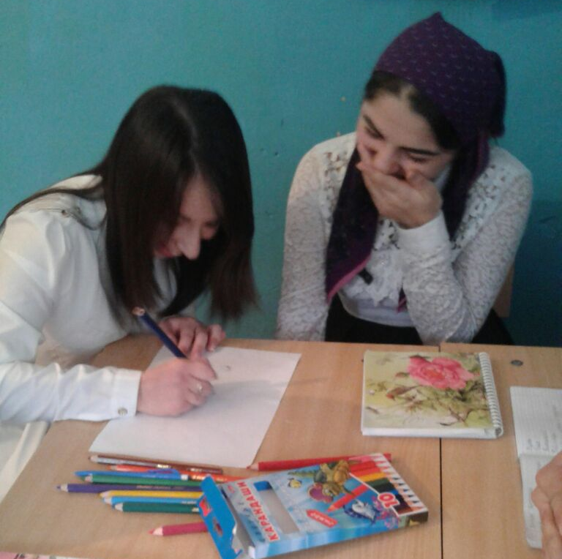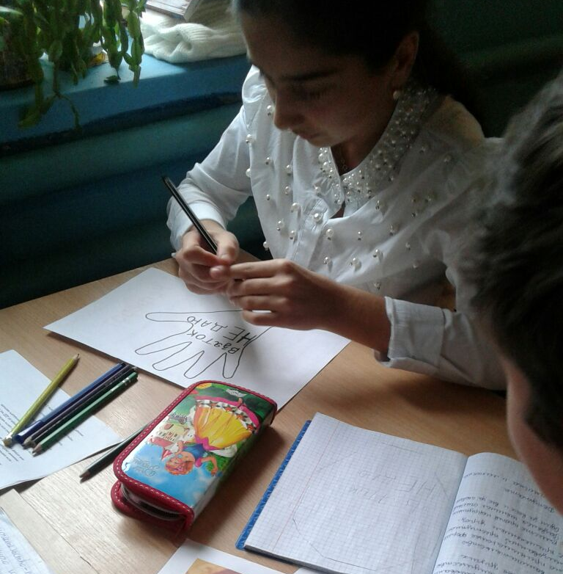
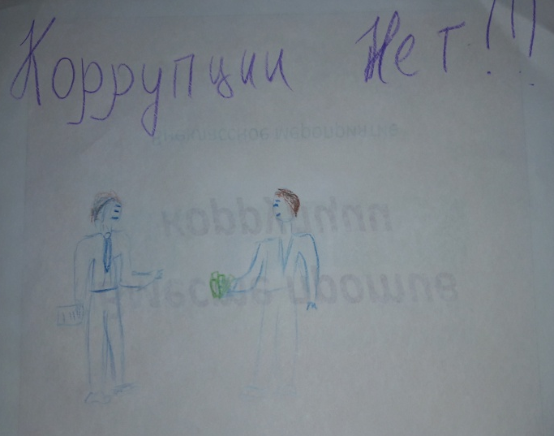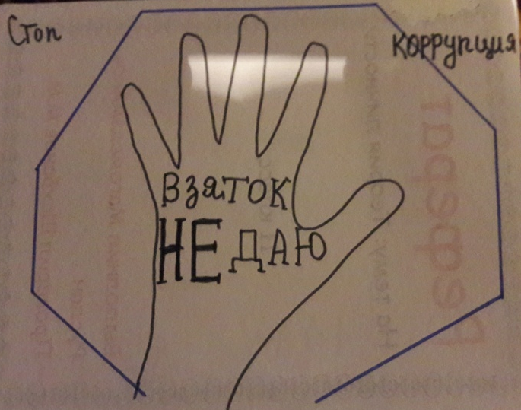
Подведение итогов и награждение команд.
Вывод: Коррупция - препятствие к экономическому росту и развитию, ставит под угрозу любые преобразования. Коррупции может быть подвержен любой человек, обладающий какой-либо властью: чиновники, судьи, администраторы, депутаты, экзаменаторы, врачи и т.д. Всех их движет один стимул - получить экономическую прибыль. Но при этом они испытывают риск разоблачения и наказания. Как необходимо бороться с мошенничеством, подкупом, вымогательством, взятками в современном обществе?
Прежде всего, нужно начать с самого себя и требовать устранения коррупционных проявлений от окружающих. Эффективность борьбы зависит от взаимодействия всех ветвей власти, их ответственности за процесс оздоровления общества. Необходимо быстро реагировать на все виды проявлений коррупционных правонарушений, справедливо давать наказания. Тогда в глазах окружающих возрастет авторитет, вера и уважение к структурам власти, общество осознает потребность в борьбе с коррупцией.

